BỘ CÔNG THƯƠNG

TRƯỜNG ĐẠI HỌC CÔNG THƯƠNG TP. HCM

KHOA CÔNG NGHỆ THÔNG TIN
---------------------------



ĐỒ ÁN CÔNG NGHỆ PHÁT TRIỂN PHẦN MỀM ỨNG DỤNG THÔNG MINH

ĐỀ TÀI: QUẢN LÝ ĐẶT VÉ XE KHÁCH

BỘ CÔNG THƯƠNG

TRƯỜNG ĐẠI HỌC CÔNG THƯƠNG TP. HCM

KHOA CÔNG NGHỆ THÔNG TIN
---------------------------

ĐỒ ÁN CÔNG NGHỆ PHÁT TRIỂN PHẦN MỀM ỨNG DỤNG THÔNG MINH

ĐỀ TÀI: QUẢN LÝ ĐẶT VÉ XE KHÁCH

GVHD : Vũ Văn Vinh
Tên :
Trần Hoàng Vĩ – 2001216312 (nhóm trưởng)
Nguyễn Khánh Dư - 2001210147
Lương Mai Thanh Thảo - 2001216155

LỜI CAM ĐOAN
Nhóm xin cam đoan rằng đây là đồ án nghiên cứu của nhóm, có sự hỗ trợ từ Giáo viên hướng dẫn là Thầy Vũ Văn Vinh. Các nội dung nghiên cứu và kết quả trong đồ án này là trung thực và chưa từng được ai công bố trong bất cứ đồ án nghiên cứu nào trước đây. Những số liệu trong các bảng biểu phục vụ cho việc phân tích, nhận xét, đánh giá được chính thành viên nhóm thu thập từ các nguồn khác nhau có ghi trong phần tài liệu tham khảo.
Nếu phát hiện có bất kỳ sự gian lận nào nhóm xin hoàn toàn chịu trách nhiệm trước Hội đồng cũng như kết quả đồ án của nhóm.
Sinh viên thực hiện đồ án
Dư Vĩ Thảo
Nguyễn Khánh Dư Trần Hoàng Vĩ Lương Mai Thanh Thảo

LỜI CÁM ƠN

TÓM TẮT
Các trang web đang trong quá trình demo nên không tránh sự sai sót nhưng với mục tiêu cho người dùng thấy được nội dung của trang web. Cũng như có thể dễ dàng thực hiện có thao tác cập nhật nội dung một cái dễ dàng

MỤC LỤC

MỤC LỤC HÌNH ẢNH

DANH MỤC BẢNG BIỂU

BẢNG PHÂN CHIA CÔNG VIỆC
MSSV | HỌ VÀ TÊN | NHIỆM VỤ | MỨC ĐỘ HOÀN THÀNH
2001210147 | Nguyễn Khánh Dư
2001216312 | Trần Hoàng Vĩ
2001216155 | Lương Mai Thanh Thảo

- KHẢO SÁT HIỆN TRẠNG VÀ XÁC LẬP DỰ ÁN
  - Khảo sát hệ thống và đánh giá hiện trạng
    - Giới thiệu chung về nơi khảo sát
Nhà xe Phương Trang là một trong những đơn vị vận tải hàng đầu tại Việt Nam, nổi bật với dịch vụ hiện đại, an toàn và mang đậm phong cách phục vụ tận tâm, chuyên nghiệp. Với logo màu cam nổi bật, Phương Trang đã trở thành biểu tượng quen thuộc đối với hàng triệu hành khách trong suốt quá trình phát triển.
Phương Trang được thành lập vào năm 2002 và có trụ sở chính tại số 486-486B Điện Biên Phủ, Phường 21, Quận Bình Thạnh, Thành phố Hồ Chí Minh. Công ty tự hào là một trong những nhà xe lớn nhất Việt Nam, với hệ thống dịch vụ vận tải trải rộng từ Nam ra Bắc.
Phương Trang có các bến xe hoạt động chính tại nhiều tỉnh thành lớn như Thành phố Hồ Chí Minh, Đà Nẵng, Hà Nội và Cần Thơ. Hãng xe cung cấp nhiều tuyến đường nội địa, từ các thành phố lớn đến những vùng nông thôn xa xôi, mang đến sự lựa chọn phong phú cho hành khách trong các hành trình di chuyển.
Các dịch vụ của Phương Trang bao gồm vận tải hành khách, vận chuyển hàng hóa và dịch vụ chuyển phát nhanh. Đặc biệt, hãng đã và đang áp dụng các giải pháp công nghệ để tối ưu hóa quy trình đặt vé trực tuyến, giúp khách hàng dễ dàng hơn trong việc đặt chỗ và thanh toán.
Phương Trang phục vụ hành khách với nhiều hạng xe đa dạng từ xe ghế ngồi, xe giường nằm cho đến xe limousine, nhằm mang đến sự thoải mái tối đa cho khách hàng trong suốt hành trình.
    - Nội dung khảo sát
Tập trung tìm hiểu các hoạt động cốt lõi của Nhà xe Phương Trang về các quy trình nghiệp vụ trong quá trình đặt vé. Dịch vụ đặt vé xe Phương Trang mang lại cho khách hàng các quy trình đặt vé, đổi vé hay hủy vé một cách đơn giản và linh hoạt. Khách hàng có nhu cầu đặt vé sẽ liên hệ với nhân viên quầy vé bằng cách đến trực tiếp đại lý bán vé xe, nhà xe Phương Trang hoặc gọi điện qua tổng đài để yêu cầu đặt vé. Khách hàng sẽ cung cấp các thông tin về điểm đi và điểm đến, nhân viên quầy vé sẽ cung cấp các tuyến xe phù hợp và số tiền tương ứng. Khách hàng sẽ thanh toán tiền vé cho nhân viên quầy vé, nếu có nhu cầu cần đổi vé hay hủy vé xe đã đặt thì khách hàng sẽ liên hệ với nhân viên quầy vé để yêu cầu đổi hay hủy vé.
    - Mô tả tổng quan các quy trình nghiệp vụ
- Đặt vé: Khi khách hàng có nhu cầu đặt mua vé xe khách Phương Trang, khách hàng sẽ liên hệ với nhà xe Phương Trang qua tổng đài hoặc trực tiếp đến phòng vé, đại lý của hãng để đặt vé. Sau đó khách hàng cung cấp thông tin tuyến xe mong muốn như điểm xuất phát, điểm đến, ngày đi, ngày về và số lượng hành khách. Nhân viên bán vé sẽ đưa ra cho khách hàng danh sách chuyến xe phù hợp với mong muốn, khách hàng xem danh sách các tuyến xe có phù hợp với yêu cầu, bao gồm giờ khởi hành, giờ đến và giá vé. Chọn tuyến xe phù hợp và các chỗ ngồi mong muốn. Nếu đã chọn được tuyến xe phù hợp, nhân viên sẽ yêu cầu khách hàng sẽ cung cấp thông tin cá nhân như tên, số điện thoại, email. Nhân viên sẽ kiểm tra lại thông tin cung cấp của khách hàng, nếu không phù hợp thì yêu cầu cung cấp lại. Khách hàng đặt vé cho người thân hoặc nhóm thì chỉ đại diện cần cung cấp thông tin. Sau đó bắt đầu tiến hành thanh toán.
- Thanh toán: Sau khi lựa chọn tuyến xe và cung cấp đầy đủ thông tin cá nhân, khách hàng sẽ tiến hành kiểm tra lại toàn bộ thông tin đặt vé, bao gồm ngày giờ đi, điểm đến và số lượng vé đã chọn. Tiếp theo, khách hàng sẽ thanh toán tiền vé cho nhân viên quầy vé bằng tiền mặt, thẻ ATM hoặc ví điện từ. Sau khi thanh toán thành công thì nhân viên xác nhận hoàn tất thanh toán và thông báo cho khách hàng.
- Đổi vé: Sau khi khách hàng đặt vé và có nhu cầu thay đổi tuyến xe mới, khách hàng sẽ liên hệ với nhân viên quầy vé để yêu cầu đổi vé. Khách hàng cung cấp các thông tin cần thiết như họ tên, số điện thoại để nhân viên xác nhận tuyến xe cần đổi. Sau khi xác nhận thông tin, nhân viên sẽ cung cấp lại tuyến xe mà khách hàng muốn đổi. Khách hàng kiểm tra lại thông tin tuyến xe cần đổi và chọn các tuyến xe mới phù hợp. Nhân viên sẽ cung cấp tuyến xe mới sau khi khách hàng xác nhận thay đổi, nếu có bất kỳ khoản phí nào phát sinh do việc đổi vé, khách hàng sẽ được yêu cầu thanh toán phí phát sinh. Sau khi thanh toán thành công, nhân viên cung cấp thông tin xác nhận việc thay đổi vé hoàn tất, khách hàng sẽ được nhân viên thông báo về chi tiết tuyến xe mới. Khách hàng sẽ kiểm tra kỹ thông tin vé mới để đảm bảo mọi thay đổi đã được thực hiện chính xác và đúng yêu cầu.
- Hoàn vé: Sau khi khách hàng đặt vé và có nhu cầu hoàn lại vé. Khách hàng có thể liên hệ với nhà xe Phương Trang qua tổng đài, hoặc trực tiếp đến phòng vé, đại lý để yêu cầu hoàn vé. Khi liên hệ, khách hàng cần cung cấp họ tên và số điện thoại. Sau khi xác nhận, nhân viên chăm sóc khách hàng hoặc nhân viên phòng vé sẽ thông báo phí hoàn vé. Khách hàng có thể được hoàn toàn bộ hoặc một phần giá vé. Nếu vé không đủ điều kiện hoàn tiền, khách hàng có thể chỉ được nhận lại thuế và phí. Sau khi đồng ý với các điều khoản, nhân viên sẽ thông báo cho khách hàng đã hoàn tất hoàn vé. Tiền hoàn sẽ được trả lại trong khoảng thời gian nhất định. Nếu thanh toán bằng tiền mặt tại phòng vé hoặc đại lý, khách hàng cần đến trực tiếp để nhận tiền. Khách hàng cũng nên theo dõi quá trình hoàn tiền và liên hệ với nhà xe nếu có vấn đề phát sinh.
- Hủy vé: Khách hàng liên hệ với nhân viên quầy vé để yêu cầu hủy vé. Để tiến hành hủy vé đã đặt khách hàng cần kiểm tra điều kiện vé đã đặt để biết vé có được phép hủy. Sau đó, khách hàng có thể liên hệ với nhà xe Phương Trang qua tổng đài, hoặc trực tiếp đến phòng vé, đại lý để yêu cầu hủy vé. Khi liên hệ, khách hàng cần cung cấp họ tên và số điện thoại. Sau khi xác nhận, nhân viên phòng vé sẽ thông báo xác nhận hủy vé. Sau khi đồng ý với các điều khoản, nhân viên sẽ tiến hành hủy vé và thông báo hủy vé hoàn tất. Khách hàng cũng nên theo dõi quá trình hủy vé và liên hệ với nhà xe nếu có vấn đề phát sinh.
    - Phạm vi đề tài
Hệ thống quản lý đặt vé xe Phương Trang được xây dựng nhằm mục tiêu tối ưu hóa quy trình đặt vé và nâng cao trải nghiệm người dùng. Phạm vi của hệ thống bao gồm quản lý thông tin khách hàng, quản lý chuyến xe, quản lý đặt vé, và quản lý thanh toán. Về quản lý thông tin khách hàng, hệ thống sẽ thu thập và lưu trữ các thông tin cá nhân như họ tên, số điện thoại, địa chỉ email, cùng với lịch sử đặt vé của khách hàng, cho phép người dùng dễ dàng quản lý tài khoản của mình.
Đối với quản lý thông tin chuyến xe, hệ thống sẽ lưu trữ đầy đủ các chi tiết về chuyến đi, bao gồm điểm đi, điểm đến, thời gian khởi hành, số ghế và trạng thái chuyến đi. Ngoài ra, hệ thống còn cung cấp chức năng đặt vé trực tuyến, cho phép khách hàng kiểm tra tình trạng vé, chọn chỗ ngồi và xác nhận đơn đặt vé, đồng thời hỗ trợ các phương thức thanh toán đa dạng như thẻ ngân hàng và ví điện tử, mang lại sự thuận tiện trong quá trình thanh toán. Mục tiêu tổng thể của hệ thống là nâng cao hiệu quả quản lý và mang đến trải nghiệm tốt nhất cho khách hàng khi sử dụng dịch vụ vận tải của nhà xe Phương Trang.
    - Biểu mẫu
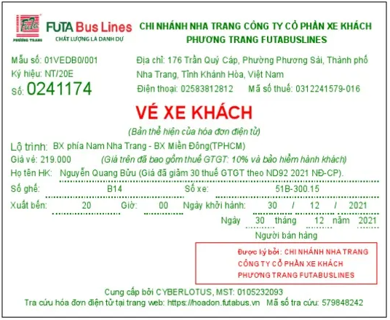
Hình 1.1. Vé xe Phương Trang
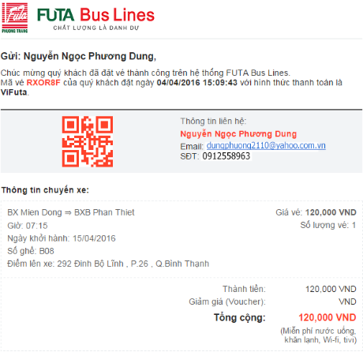
Hình 1.2. Hóa đơn vé xe
    - Mục tiêu
Mục tiêu của đề tài là xây dựng một trang web với giao diện trực quan, dễ dàng sử dụng, hỗ trợ quản lý, theo dỗi hoạt động từ xa, áp dụng thuật toán cấu trúc dữ liệu hoặc trí tuệ nhân tạo.
    - Yêu cầu chức năng
- Website thao tác dễ dàng, giao diện đẹp mắt.
- Giao diện dễ dùng, trực quan, gần gũi với người sử dụng.
- Hướng dẫn dễ hiểu, dễ thực hiện.
- Ngôn ngữ trong hệ thống phải phổ biến với nhiều người dùng.

- PHÂN TÍCH VÀ ĐẶC TẢ YÊU CẦU
  - Mô hình hóa quy trình nghiệp vụ
    - Sơ đồ Usecase Nghiệp Vụ
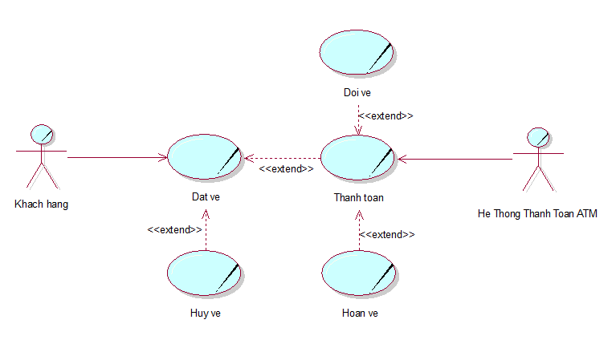
Hình 1: Sơ đồ nghiệp vụ
    - Usecase Đặt vé
* Bảng đặc tả
Use case nghiệp vụ: Đặt vé xe
Nghiệp vụ đặt vé xe được thực hiện khi hành khách quyết định mua vé xe để đi du lịch.
Các dòng cơ bản:
1. Tiếp nhận yêu cầu đặt vé xe từ khách hàng
2. Truy cứu chuyến xe phù hợp với yêu cầu của khách hàng (điểm xuất phát, điểm đến, ngày đi, ngày về và số lượng hành khách).
3. Nếu có thì đưa danh sách các chuyến xe để lựa chọn.
4. Lưu thông tin của hành khách (tên, số điện thoại)
5. Thực hiện use case thanh toán.
Các dòng thay thế:
Tại dòng 3, nếu không tìm thấy chuyến bay phù hợp thì thông báo cho khách hàng để điều chỉnh lại lựa chọn.

* Sơ đồ đối tượng
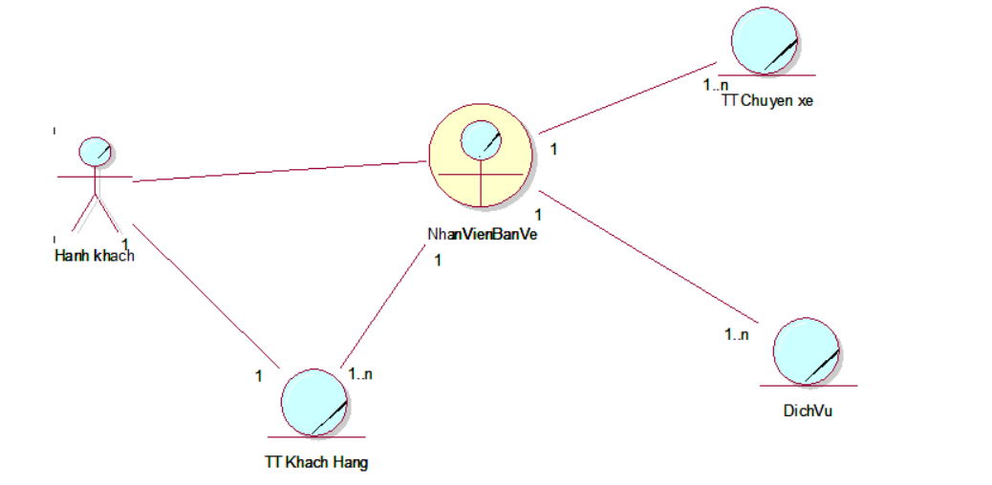
* Sơ đồ hoạt động
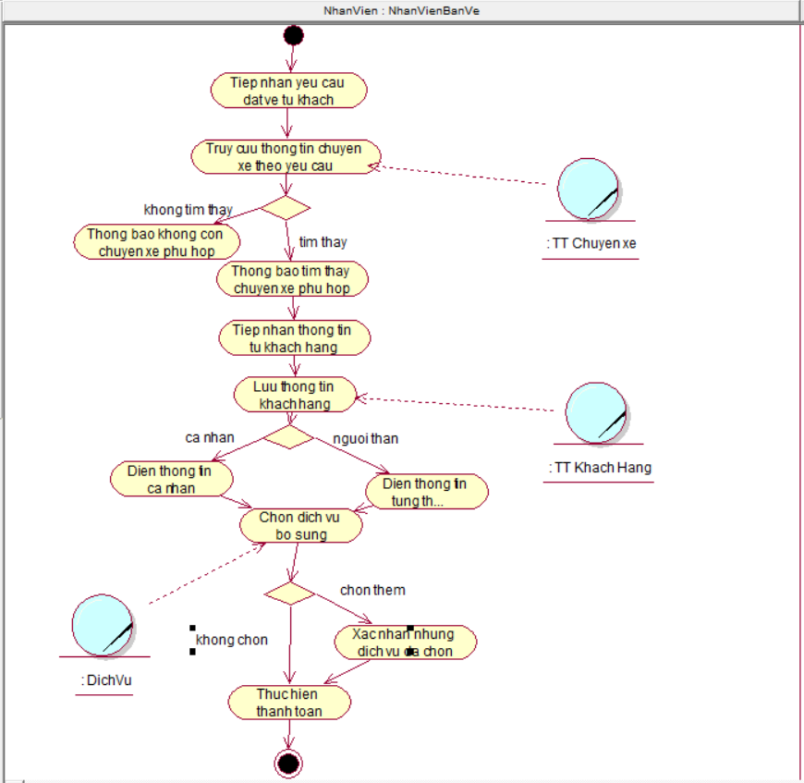
    - Usecase Thanh toán
* Bảng đặc tả
Use case nghiệp vụ : Thanh toán
Nghiệp vụ được thực hiện khi một khách hàng thanh toán cho vé xe bus đã đặt
Các dòng cơ bản:
- Thực hiện usecase DatVe.
- Khách hàng kiểm tra thông tin đặt vé.
- Khách hàng chọn phương thức thanh toán.
- Khách hàng thanh toán theo phương thức đã chọn.
- Nhân viên kiểm tra thanh toán.
- Nhân viên thông báo cho khách hàng.
- Nhân viên đưa vé.
Các dòng thay thế:
- Tại bước 5, nếu nhân viên kiểm tra thanh toán chưa đủ hoặc không hợp lệ thì sẽ không thực hiện bước 7.

* Sơ đồ đối tượng
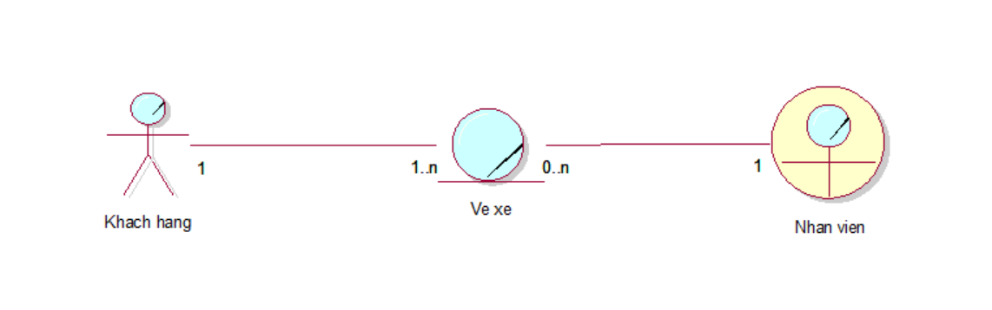
* Sơ đồ hoạt động
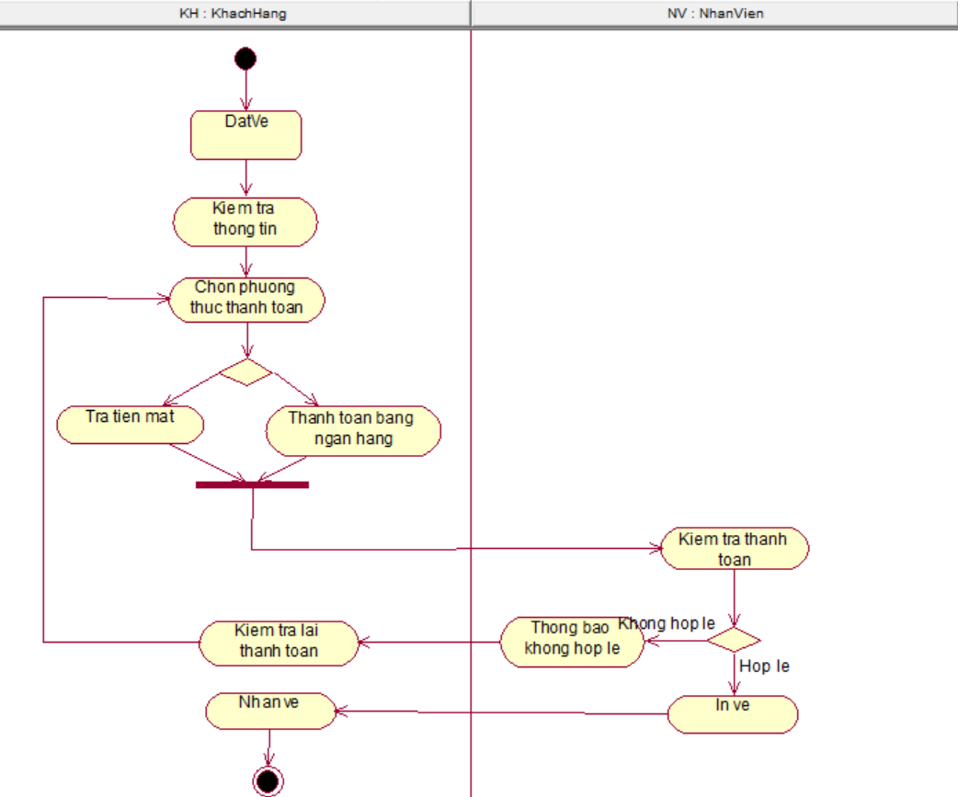
    - Usecase Hủy vé
* Bảng đặc tả
Usecase Nghiệp vụ: Hủy vé
Nghiệp vụ được thực hiện khi khách hàng yêu cầu hủy vé đã đặt qua nhân viên
Các dòng cơ bản:
1. Tiếp nhận yêu cầu hủy vé
2. Kiểm tra điều kiện vé.
3. Cung cấp thông tin vé: Khách hàng cung cấp họ tên, số điện thoại và thông tin vé khi liên hệ.
4. Xác nhận thông tin vé: Nhân viên chăm sóc khách hàng/phòng vé xác nhận thông tin vé và điều kiện hủy.
5. Thông báo hủy vé: Nhân viên thông báo cho khách hàng về việc hủy vé.
6. Xác nhận hủy vé: Nhân viên tiến hành hủy vé
Các dòng thay thế:
- Xử lý vé không đủ điều kiện
- Xử lý khi thiếu thông tin

* Sơ đồ đối tượng
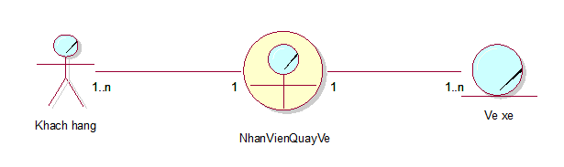
* Sơ đồ hoạt động
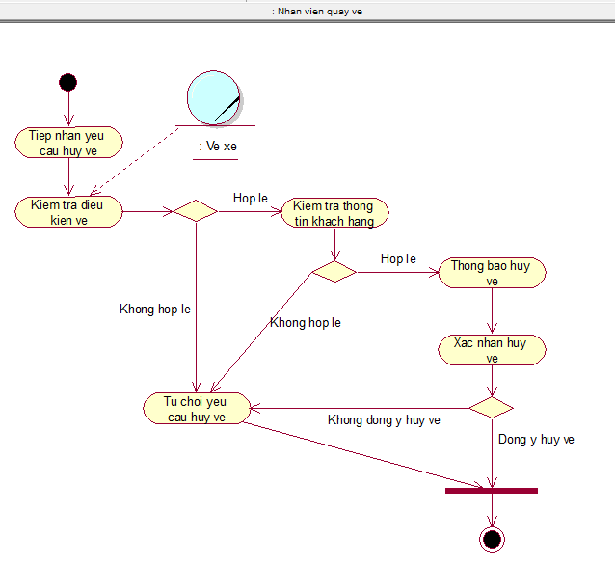
    - Usecase Đổi vé
* Bảng đặc tả
Use case nghiệp vụ : Đổi vé
Nghiệp vụ được thực hiện khi một hành khách có nhu cầu thay đổi thông tin tuyến xe đã đặt
Các dòng cơ bản:
- Hành khách yêu cầu đổi vé
- Hành khách cung cấp thông tin cần thiết để định danh (Họ tên, số điện thoại, tuyến xe)
- Kiểm tra thông tin hành khách vừa cung cấp.
- Xác nhận thông tin: định danh và tuyến xe cần đổi
- Kiểm tra điều kiện vé
- Hành khách đổi tuyến xe mới.
- Kiểm tra tính hợp lệ và thông báo cho hành khách.
- Hành khách xác nhận đổi vé
Các dòng thay thế:
- Xử lý vé không đủ điều kiện.
- Xử lý khi thiếu thông tin
- Xử lý khi hành khách không đồng ý với các điều khoản đổi vé.

* Sơ đồ đối tượng
* Sơ đồ hoạt động
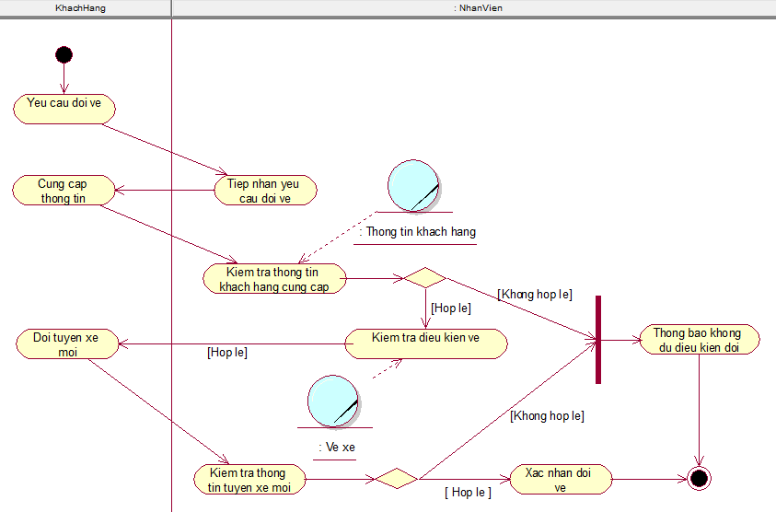
    - Usecase Hoàn vé
* Bảng đặc tả
Use case nghiệp vụ: Hoàn vé
Khách hàng đến trực tiếp tại các quầy vé để yêu cầu hoàn vé. Nhân viên tại quầy sẽ kiểm tra điều kiện vé, tính toán phí hoàn cho khách hàng.
Các dòng cơ bản:
- Khách hàng đến quầy vé và cung cấp thông tin người đặt và thông tin vé cho nhân viên quầy vé.
- Nhân viên kiểm tra thông tin vé và xác nhận vé có đủ điều kiện hoàn không.
- Nhân viên tính toán phí hoàn.
- Khách hàng xác nhận hoàn vé và đồng ý với mức phí hoàn.
- Nhân viên xử lý hoàn vé và hoàn tiền về phương thức thanh toán ban đầu hoặc trực tiếp bằng tiền mặt cho khách hàng.
- Nhân viên cung cấp thông tin xác nhận hoàn tất hoàn vé cho khách hàng và kết thúc giao dịch.
Các dòng thay thế:
- . Nếu vé không đủ điều kiện hoàn, nhân viên thông báo cho khách hàng về lý do vé không thể hoàn và từ chối yêu cầu hoàn vé.
- Nếu khách hàng cung cấp sai thông tin, nhân viên yêu cầu khách hàng cung cấp lại thông tin chính xác.

* Sơ đồ đối tượng
* Sơ đồ hoạt động
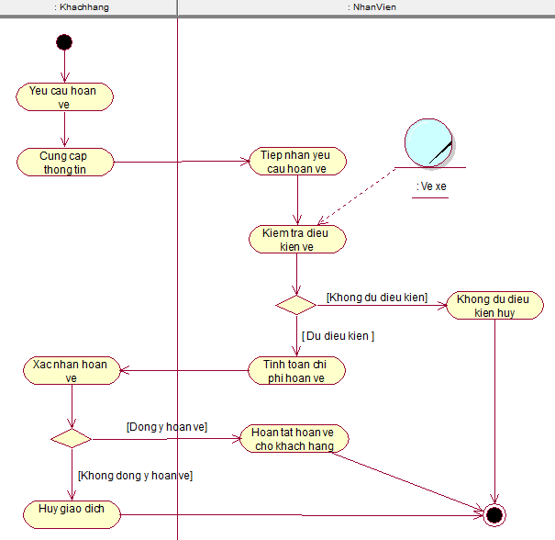
  - Mô hình hóa chức năng
    - Sơ đồ Usecase hệ thống
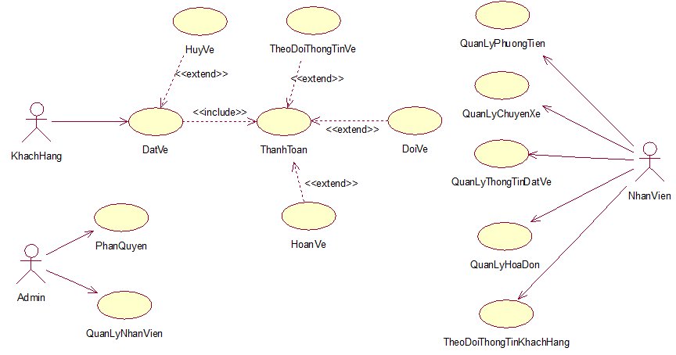
    - Usecase Đặt vé
* Bảng đặc tả
Use case: Đặt vé
Use case ID: UC_01
Tác nhân chính: Khách hàng
Tổng quan: Use case cho phép người dùng thực hiện xác nhận đặt vé trên hệ thống.
Độ ưu tiên: Cao
Mối quan hệ : Không có
Dòng sự kiện chính:
- Khách hàng chọn nơi đến và đi, ngày đi và về.
- Hệ thống sẽ lấy thông tin khách hàng vừa nhập.
- Hệ thống sẽ hiển thị danh sách các chuyến xe phù hợp.
- Khách hàng chọn chuyến xe
- Thực hiện usecase ThanhToan
Dòng sự kiện phụ:
- Vé không đủ điều kiện đổi: Hệ thống thông báo chuyến xe không tìm thấy và hiển thị lại danh sách các chuyến xe
Tiền điều kiện : Chuyến xe đã chọn
Hậu điều kiện :
- Thành công : Xác nhận vé thành công
- Thất bại : Nhận thông báo chuyến xe không tìm thấy và yêu cầu khách hàng tìm chuyến xe khác.

* Sơ đồ tuần tự
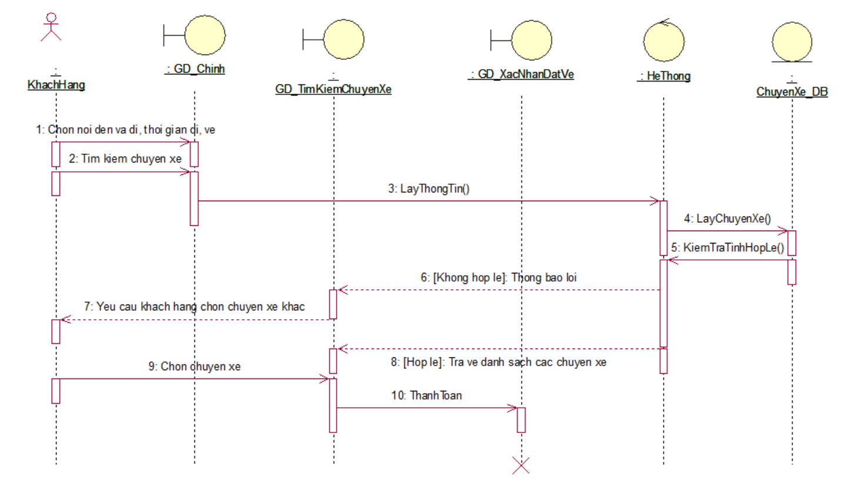
    - Usecase Thanh toán
* Bảng đặc tả
Use case nghiệp vụ : Thanh toán
Nghiệp vụ được thực hiện khi một khách hàng thanh toán cho vé xe bus đã đặt
Các dòng cơ bản:
- Thực hiện usecase DatVe.
- Khách hàng kiểm tra thông tin đặt vé.
- Khách hàng chọn phương thức thanh toán.
- Khách hàng thanh toán theo phương thức đã chọn.
- Nhân viên kiểm tra thanh toán.
- Nhân viên thông báo cho khách hàng.
- Nhân viên đưa vé.
Các dòng thay thế:
- Tại bước 5, nếu nhân viên kiểm tra thanh toán chưa đủ hoặc không hợp lệ thì sẽ không thực hiện bước 7.

* Sơ đồ tuần tự

    - Usecase Hủy vé
* Bảng đặc tả
Use case : Hủy vé
Use case ID: UC_01
Tác nhân chính: Khách hàng
Tổng quan: Use case cho phép người dùng thực hiện hủy vé đã đặt trên hệ thống.
Độ ưu tiên: Trung bình
Mối quan hệ : Không có
Dòng sự kiện chính:
- Khách hàng chọn vào mục hủy vé trong giao diện chính.
- Khách hàng chọn vé cần hủy.
- Khách hàng xác nhận hủy vé
- Hệ thống kiếm tra tính hợp lệ của vé.
- Nếu đủ điều kiện, hệ thống sẽ cho phép người dùng hủy vé.
- Hệ thống hủy vé.
- Hệ thống sẽ hiển thị thông báo hủy thành công.
Dòng sự kiện phụ:
- Vé không đủ điều kiện đổi: Hệ thống thông báo vé không đủ điều kiện hủy và hiển thị lại màn hình thông tin vé đã đặt.
Tiền điều kiện : Hành khách đã đặt vé.
Hậu điều kiện :
- Thành công : Hành khách hủy vé thành công.
- Thất bại : Nhận thông báo vé không đủ điều kiện và hiển thị lại màn hình thông tin vé đã đặt.

* Sơ đồ tuần tự
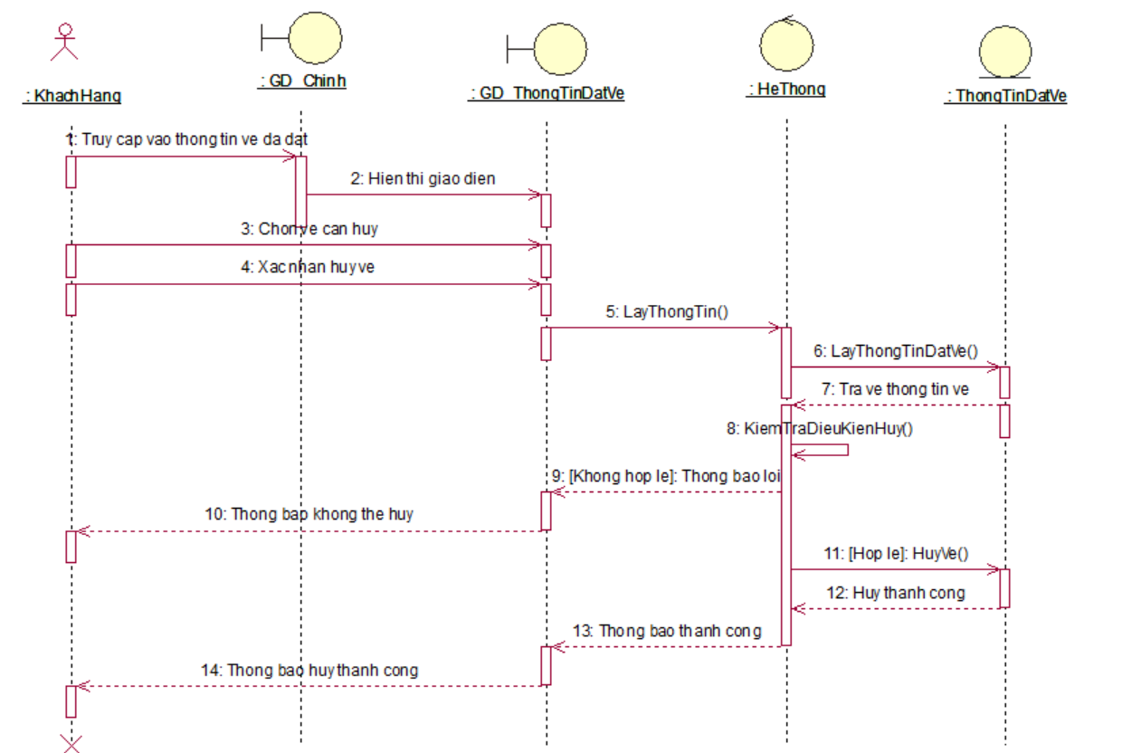
    - Usecase Đổi vé
* Bảng đặc tả
Use case : Đổi vé
Use case ID: UC_01
Tác nhân chính: Khách hàng
Tổng quan: Use case cho phép người dùng thực hiện đổi vé đã đặt trên hệ thống.
Độ ưu tiên: Trung bình
Mối quan hệ : Không có
Dòng sự kiện chính:
- Khách hàng chọn vào mục đổi vé trong giao diện chính.
- Khách hàng chọn vé cần đổi.
- Khách hàng xác nhận đổi vé
- Hệ thống kiếm tra tính hợp lệ của vé.
- Nếu đủ điều kiện, hệ thống sẽ cho phép người dùng đổi vé.
- Hệ thống cập nhật đổi vé.
- Hệ thống sẽ hiển thị thông báo hủy thành công.
Dòng sự kiện phụ:
- Vé không đủ điều kiện đổi: Hệ thống thông báo vé không đủ điều kiện đổi và hiển thị lại màn hình thông tin vé đã đặt.
Tiền điều kiện : Hành khách đã đặt vé.
Hậu điều kiện :
- Thành công : Hành khách đổi vé thành công.
- Thất bại : Nhận thông báo vé không đủ điều kiện và hiển thị lại màn hình thông tin vé đã đặt.

* Sơ đồ tuần tự
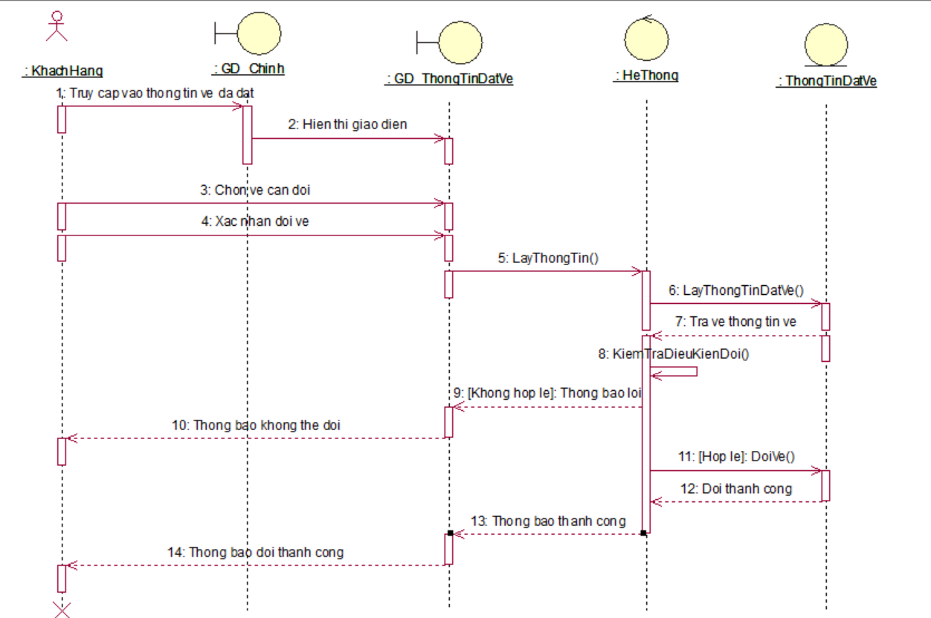
    - Usecase Hoàn vé
* Bảng đặc tả
Use case : Hoàn vé
Use case ID: UC_01
Tác nhân chính: Khách hàng
Tổng quan: Use case cho phép người dùng thực hiện hoàn vé đã đặt trên hệ thống.
Độ ưu tiên: Trung bình
Mối quan hệ : Không có
Dòng sự kiện chính:
- Khách hàng chọn vào mục hoàn vé trong giao diện chính.
- Khách hàng chọn vé cần hoàn.
- Khách hàng xác nhận hoàn vé.
- Hệ thống kiếm tra tính hợp lệ của vé.
- Nếu đủ điều kiện, hệ thống sẽ cho phép người dùng hoàn vé.
- Hệ thống cập nhật hoàn vé.
- Hệ thống sẽ hiển thị thông báo hoàn thành công.
- Khách hàng sẽ nhận lại được 80% tiền giá vé.
Dòng sự kiện phụ:
- Vé không đủ điều kiện đổi: Hệ thống thông báo vé không đủ điều kiện đổi và hiển thị lại màn hình thông tin vé đã đặt.
Tiền điều kiện : Hành khách đã đặt vé.
Hậu điều kiện :
- Thành công : Hành khách hoàn vé thành công.
- Thất bại : Nhận thông báo vé không đủ điều kiện và hiển thị lại màn hình thông tin vé đã đặt.

* Sơ đồ tuần tự
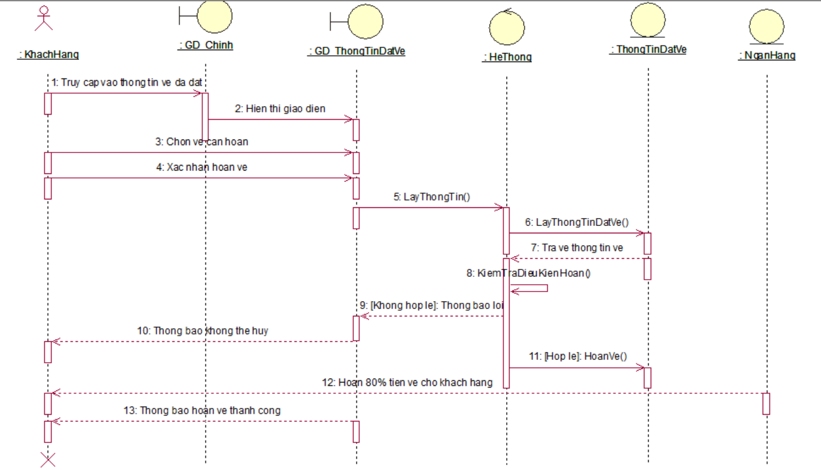
    - Usecase Quản lý phương tiện, chuyến xe
* Bảng đặc tả
Use Case: Quản lý phương tiện , chuyến xe
Use Case ID: UC_01
Tác nhân chính:Nhân viên
Tổng quan: Cho phép nhân viên cập nhập thông tin phương tiện
Độ ưu tiên: Cao
Mối quan hệ: Không có
Dòng sự kiện chính:
- Nhân viên truy cập vào trang cập nhập phương tiện (chuyến xe)
- Chọn cập nhập (thêm , xóa , sửa )
- Nhân viên nhập các thông tin phương tiện cần thiết (Tên phương tiện , số chỗ ngồi, hãng xe, ...).
- Hệ thống kiểm tra tính hợp lệ của thông tin
- Nếu thông tin hợp lệ, hệ thống cập nhập lại thông tin
- Hệ thống xuất danh sách phương tiện sau khi cập nhập
Dòng sự kiện phụ:

Tiền điều kiện: Không có
Hậu điều kiện:
- Thành công: Danh sách phương tiện được cập nhập
- Thất bại: Danh sách phương tiện không được cập nhập và nhân viên nhận được thông báo lỗi.

* Sơ đồ tuần tự
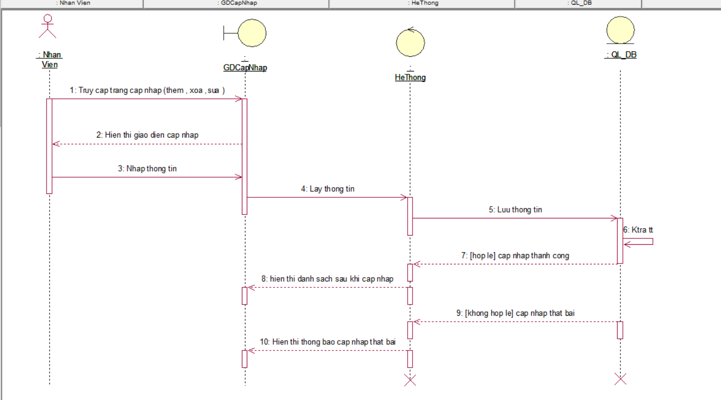
    - Usecase Quản lý đặt vé, hóa đơn
* Bảng đặc tả
Use Case: Quản lý đặt vé , quản lý hóa đơn
Use Case ID: UC_02
Tác nhân chính:Nhân viên
Tổng quan: Cho phép nhân viên cập nhập thông tin phương tiện
Độ ưu tiên: Cao
Mối quan hệ: Không có
Dòng sự kiện chính:
- Nhân viên truy cập vào trang cập nhập đặt vé (hóa đơn )
- Chọn cập nhập ( sửa hoặc hủy )
- Nhân viên nhập các thông tin vé (hóa đơn) cần thiết (Tên phương tiện ,bến đỗ, ngày giờ xuất phát, ...).
- Hệ thống kiểm tra tính hợp lệ của thông tin
- Nếu thông tin hợp lệ, hệ thống cập nhập lại thông tin
- Hệ thống xuất danh sách vé (hóa đơn) sau khi cập nhập
Dòng sự kiện phụ:

Tiền điều kiện: Không có
Hậu điều kiện:
- Thành công: Danh sách phương tiện được cập nhập
- Thất bại: Danh sách vé (hóa đơn) không được cập nhập và nhân viên nhận được thông báo lỗi.

* Sơ đồ tuần tự
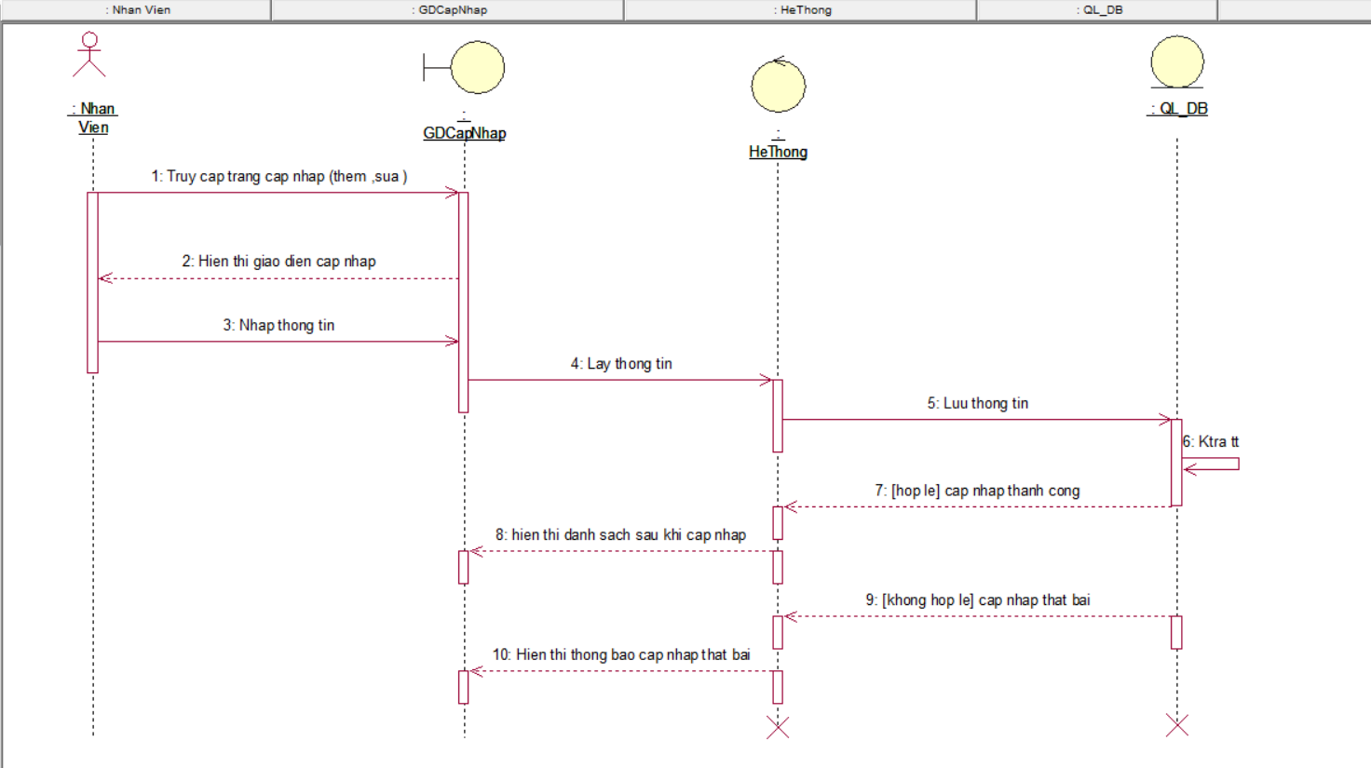
    - Usecase Theo dỗi thông tin khách hàng
* Bảng đặc tả
Use Case: Theo dõi khách hàng
Use Case ID: UC_03
Tác nhân chính: nhân viên
Tổng quan: Cho phép nhân viên tìm kiếm và theo dõi các khách hàng cần thiết
Độ ưu tiên: Cao
Mối quan hệ: Không có
Dòng sự kiện chính:
- Nhân viên nhập thông tin tìm kiếm (điểm đi, điểm đến, ngày đi, ngày về, số lượng hành khách,...).
- Hệ thống tìm kiếm các khách hàng phù hợp với tiêu chí.
- Hệ thống hiển thị danh sách các khách hàng cần tìm, bao gồm thông tin về loại xe, giờ xuất phát, giá vé,...
- Nhân viên có thể lọc hoặc sắp xếp kết quả tìm kiếm.
- Nhân viên chọn một khách hàng để xem chi tiết hoặc tiếp tục tìm kiếm.
Dòng sự kiện phụ:
- Không tìm thấy khách hàng phù hợp: Hệ thống hiển thị thông báo và gợi ý các tìm kiếm thay thế.
Tiền điều kiện: Hệ thống đang hoạt động bình thường.
Hậu điều kiện:
- Thành công: Nhân viên tìm kiếm được khách hàng phù hợp.
- Thất bại: Hệ thống thông báo không tìm thấy khách hàng.

* Sơ đồ tuần tự
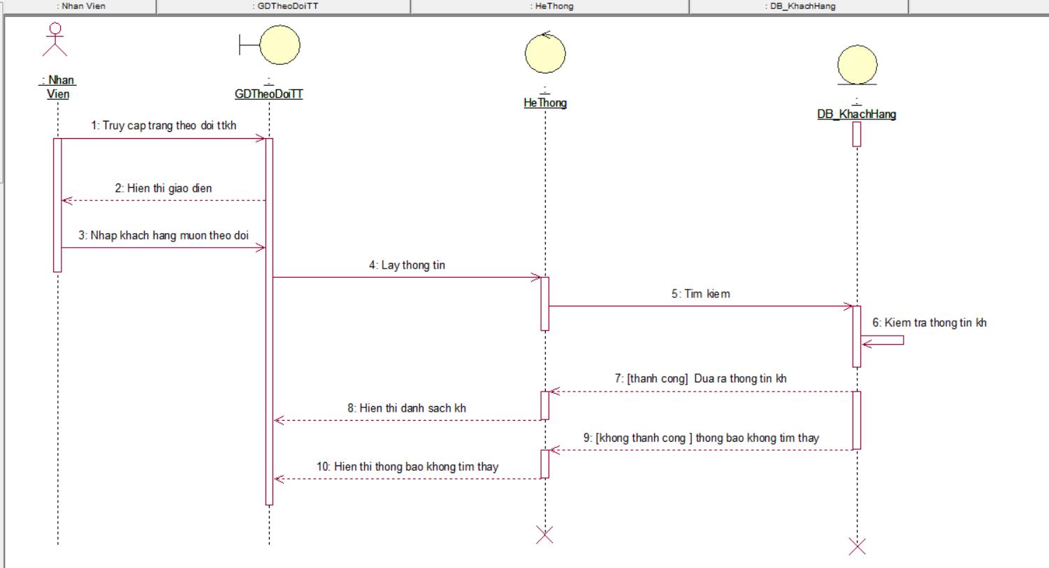
    - Usecase Quản lý nhân viên
* Bảng đặc tả
Use Case: Quản lý nhân viên
Use Case ID: UC_04
Tác nhân chính:admin
Tổng quan: Cho phép nhân viên cập nhập thông tin nhân viên
Độ ưu tiên: Cao
Mối quan hệ: Không có
Dòng sự kiện chính:
- Nhân viên truy cập vào trang cập nhập nhân viên
- Chọn cập nhập ( thêm , sửa )
- Nhân viên nhập các thông tin nhân viên cần thiết (họ tên, email, địa chỉ, ...).
- Hệ thống kiểm tra tính hợp lệ của thông tin
- Nếu thông tin hợp lệ, hệ thống cập nhập lại thông tin
- Hệ thống xuất danh sách nhân viên sau khi cập nhập
Dòng sự kiện phụ:

Tiền điều kiện: Không có
Hậu điều kiện:
- Thành công: Danh sách phương tiện được cập nhập
- Thất bại: Danh sách nhân viên không được cập nhập và nhân viên nhận được thông báo lỗi.

* Sơ đồ tuần tự
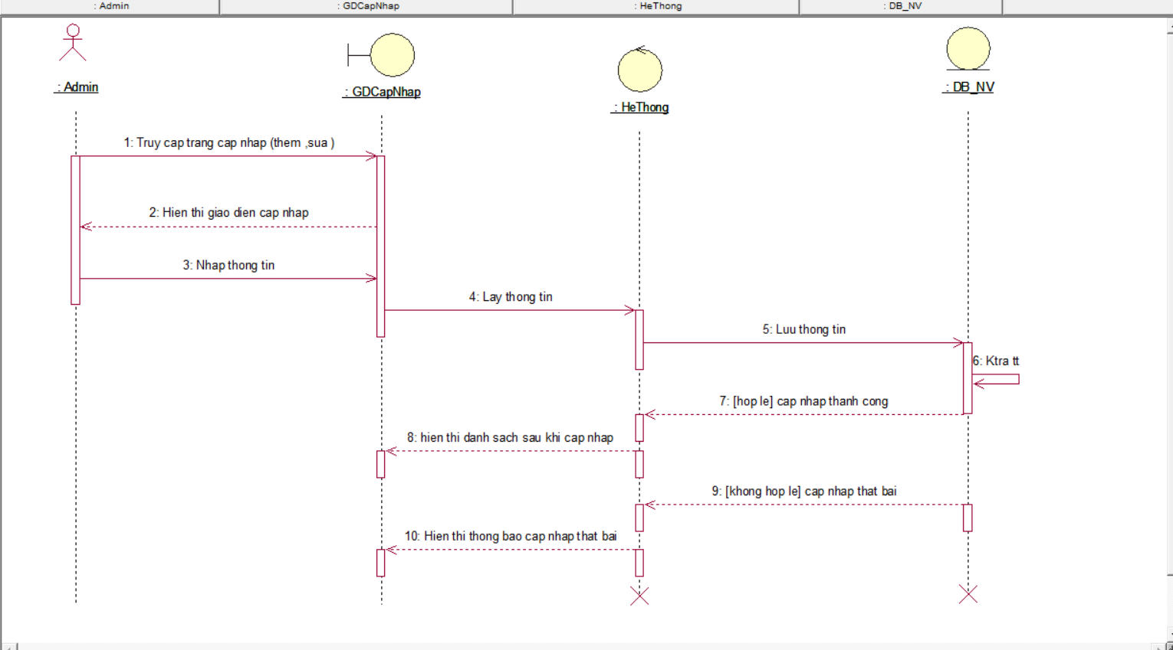

- THIẾT KẾ HỆ THỐNG
  - Sơ đồ lớp mức phân tích
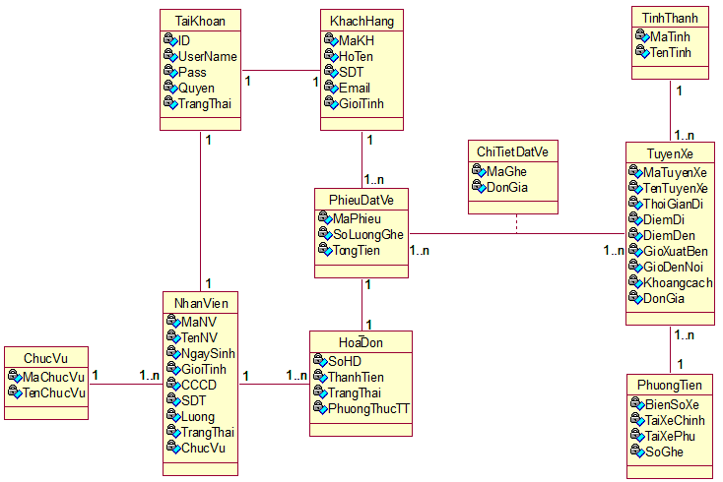
  - Sơ đồ Class Diagram
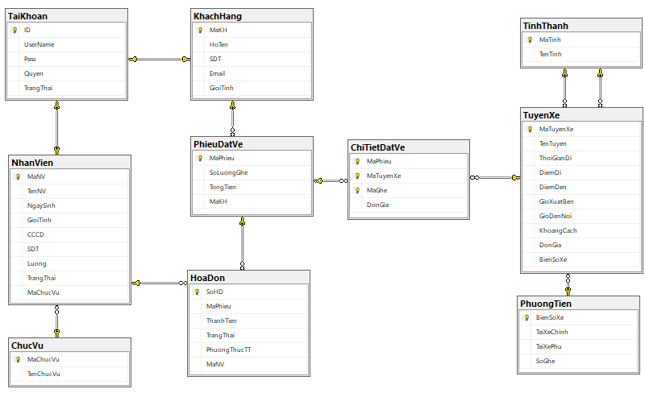
  - Thiết kế cơ sở dữ liệu
    - Bảng khách hàng
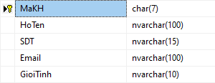
    - Bảng chức vụ

    - Bảng nhân viên
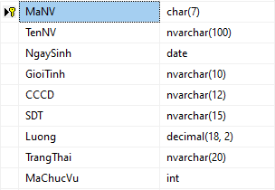
    - Bảng phương tiện
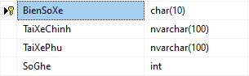
    - Bảng tuyến xe
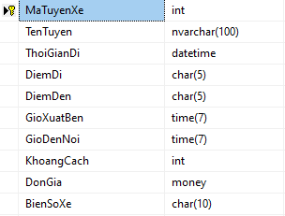
    - Bảng phiếu đặt vé
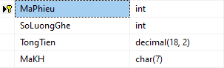
    - Bảng hóa đơn
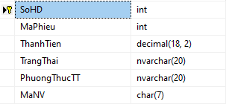
    - Bảng chi tiết đặt vé
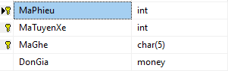

Tài liệu tham khảo

